7 марта в нашем классе прошел необычный классный час – праздничный конкурс «А ну-ка, девочки!». В нем участвовали все девочки 2 «А» класса, которые поделились на две команды. Одна называлась «Смышленые девчонки», а вторая «Амазонки». Одни конкурсы сменялись другими, девочки принимали в них активное участие.

**Конкурс «Ласковые слова»**

Команды по очереди произносили ласковые эпитеты к слову «мама». В этом конкурсе команды оказались равны.

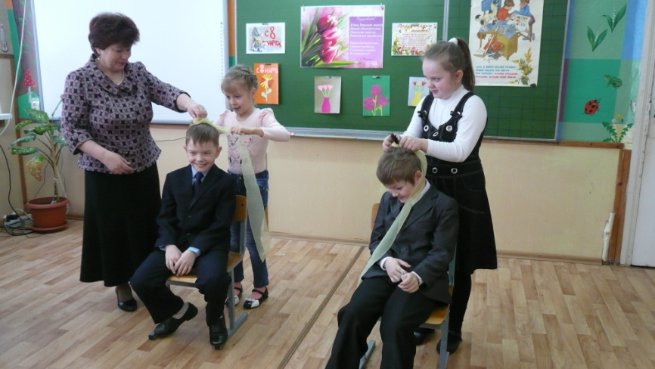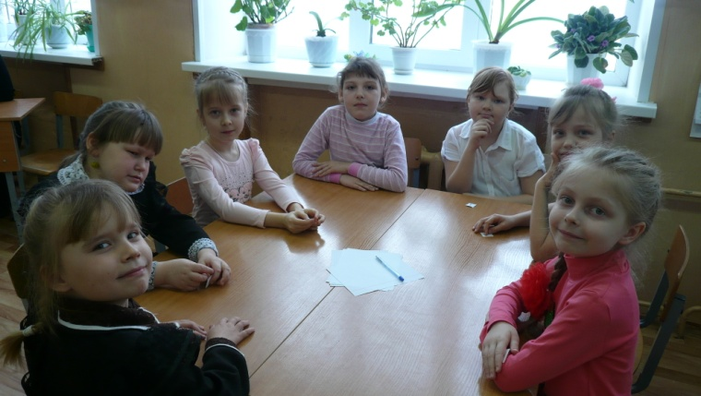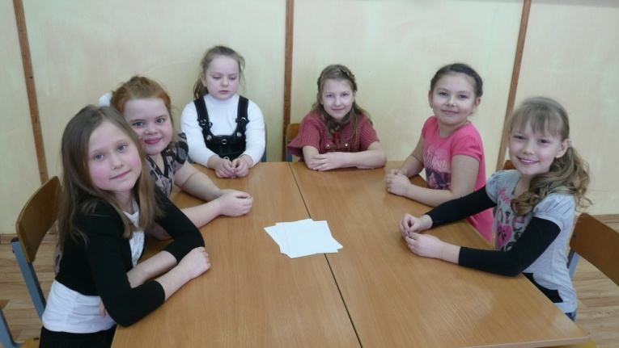

**Конкурс «Красота – страшная сила»**

Участницам от каждой командынужно былобыстро и красиво завязать бант мальчикам.

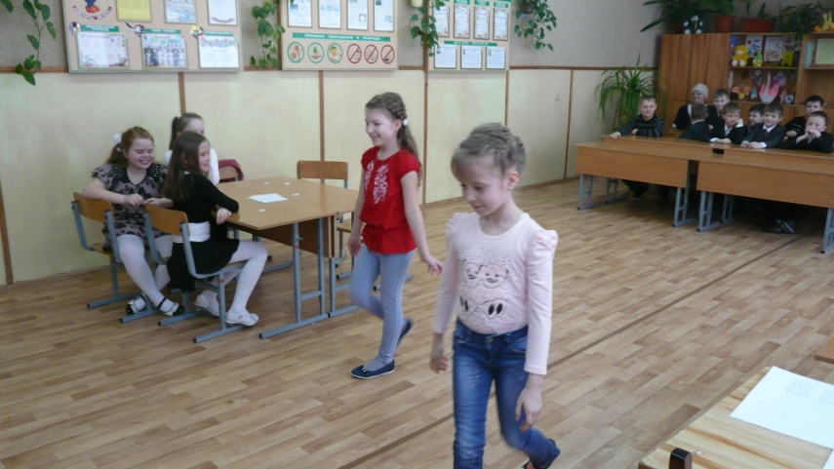

**Конкурс «Походочка»**

Походка для девочки многое значит,

Красиво пройти – это супер задача!

В этом конкурсе девочки должны были красиво пройти от доски до конца класса и обратно.

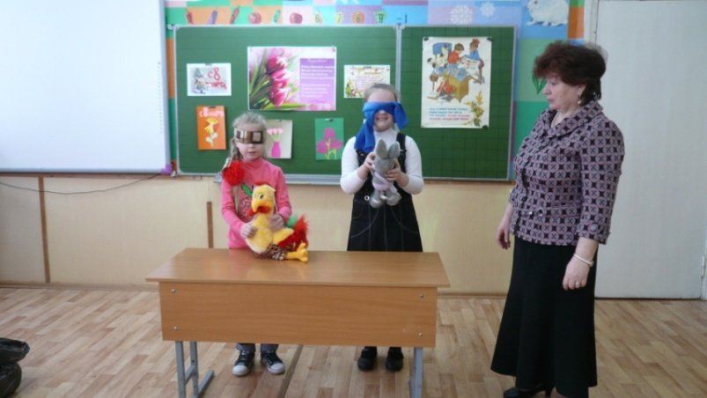

**Конкурс «Золотые руки»**

У девочек руки должны быть не только умелыми, но и нежными. Мы выяснили, смогутли девочки с завязанными глазами угадать предметы.

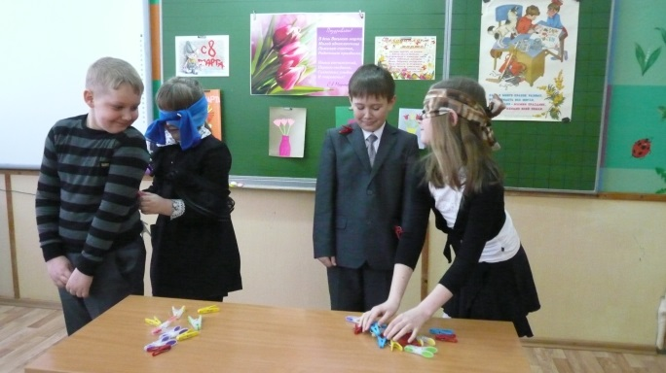

**Конкурс «Прищепки»**

В этом конкурсе девочкам помогали мальчики. Девочки прикрепили на одежду мальчиков прищепки, а потом с завязанными глазами их снимали. Они не знали, что мальчиков поменяли местами.

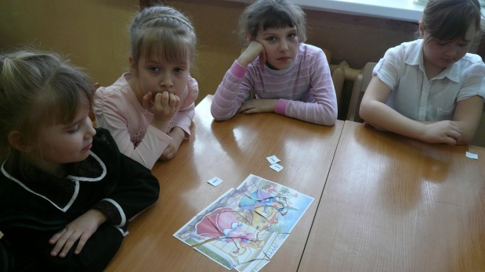

В конкурсах «Ребусы» и «Загадки» девочки проявили смекалку и сообразительность. Не обошлось и без любимой ребятами игры «Пазлы».

В конкурсе «Таланты» девочки должны были на заданную букву алфавита вспомнить песню и спеть ее.

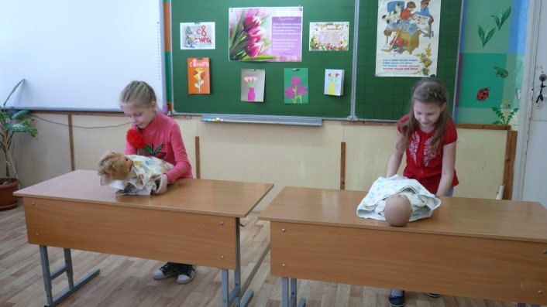

**Конкурс «Будущая мама»**

Наши девочки, будущие мамы. Вот мы и проверили, кто быстрее и аккуратней запеленает куклу.

Внес оживление **конкурс «То, не знаю, что…»**Представитель от каждой команды получил листок с изображением предмета. Не называя этот предмет, девочки старались его описать его в нескольких словах. А команды угадывали и рисовали его.

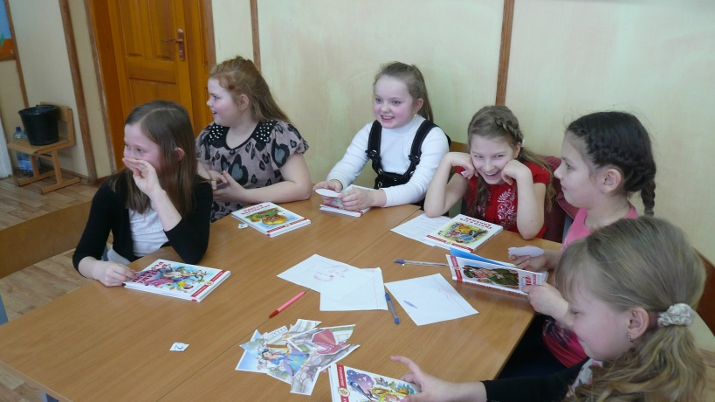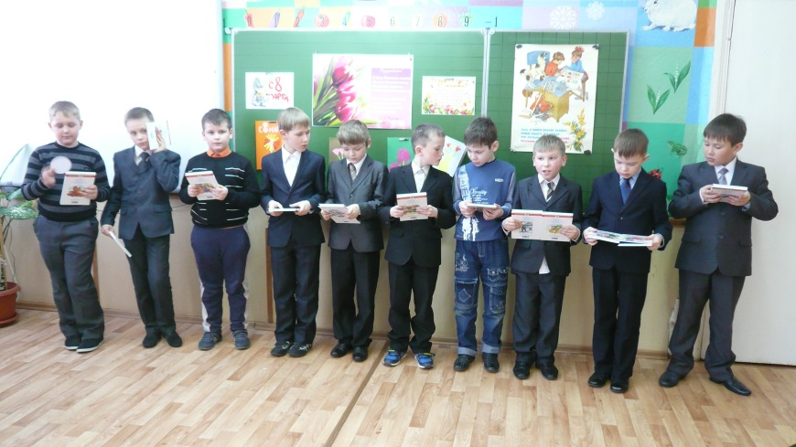 В завершении конкурса жюри, состоящее из приглашенных мам, подвело итоги. С небольшой разницей в баллах победила команда «Смышленые девчонки». А мальчики поздравили своих одноклассниц и вручили им подарки.

Классный руководитель Киреева Т.В.